LAB 6 – pair 5

Nadav Biran

Shir Moshe

**2. working with display filter in Wireshark**

Ping from pc3 to pc2

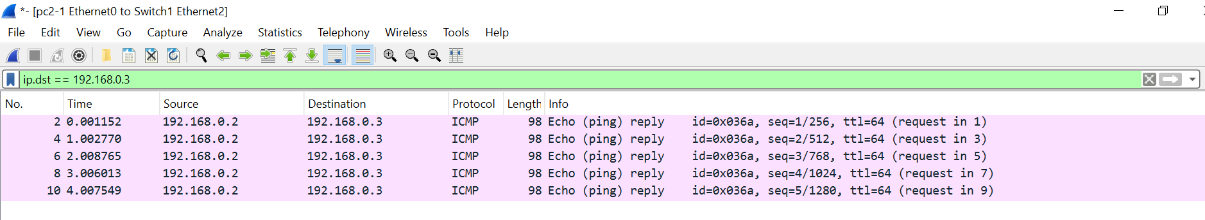2.9

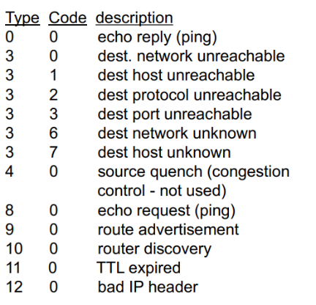2.10

ICMP

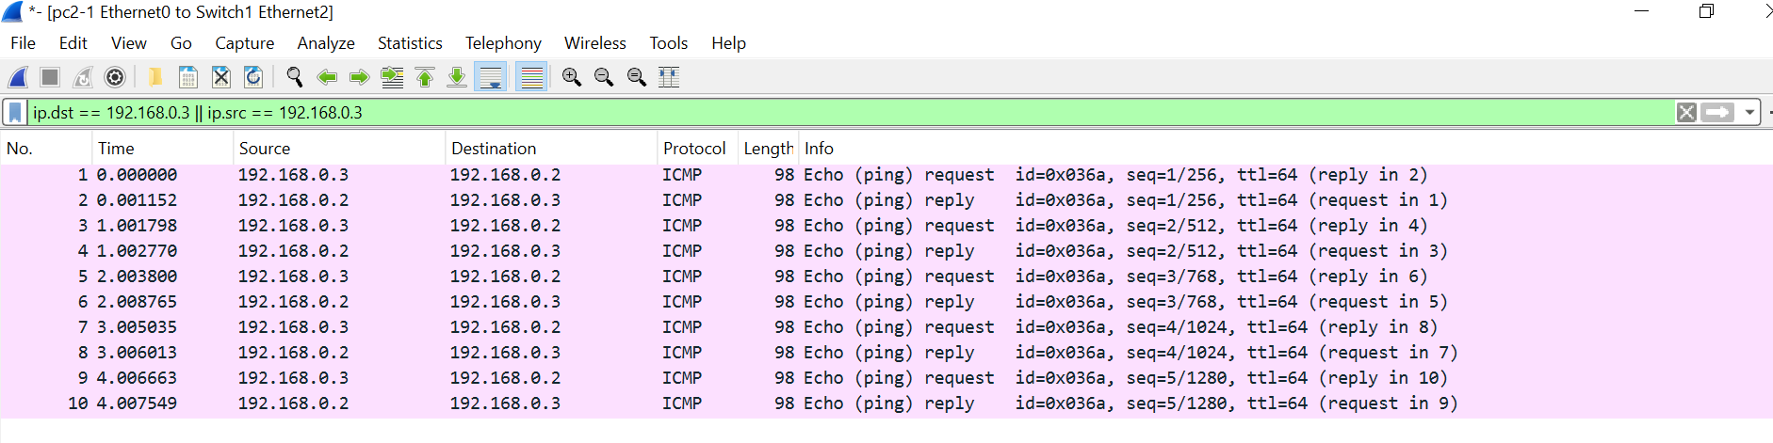2.11

2.12

12 packets.

**3. More complex display filter in Wireshark**

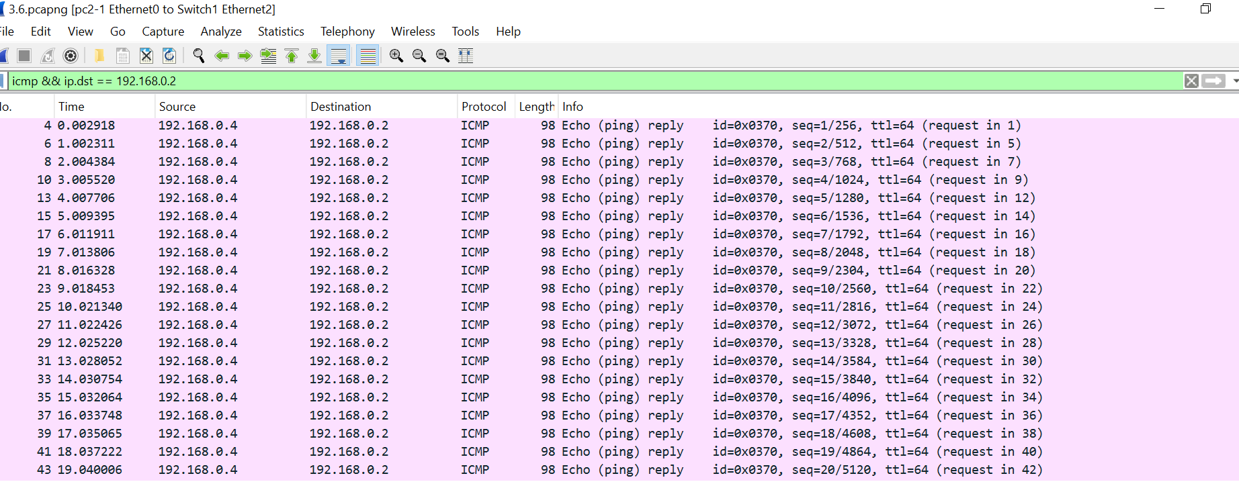3.8

3.9

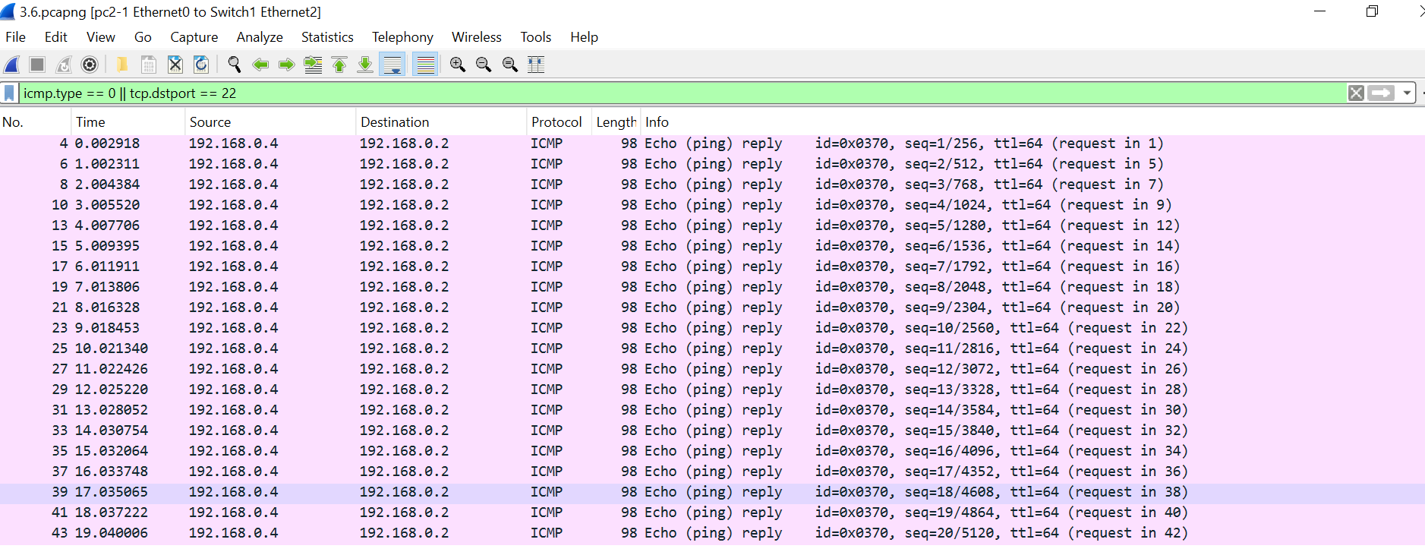3.10

**5. Moving from switching to routing**

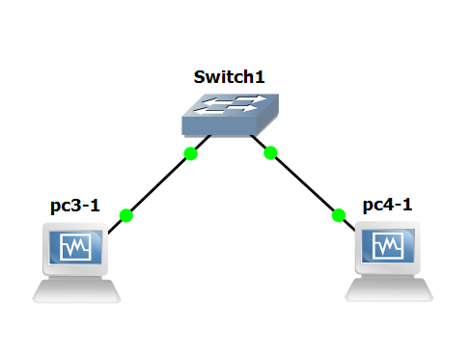5.8

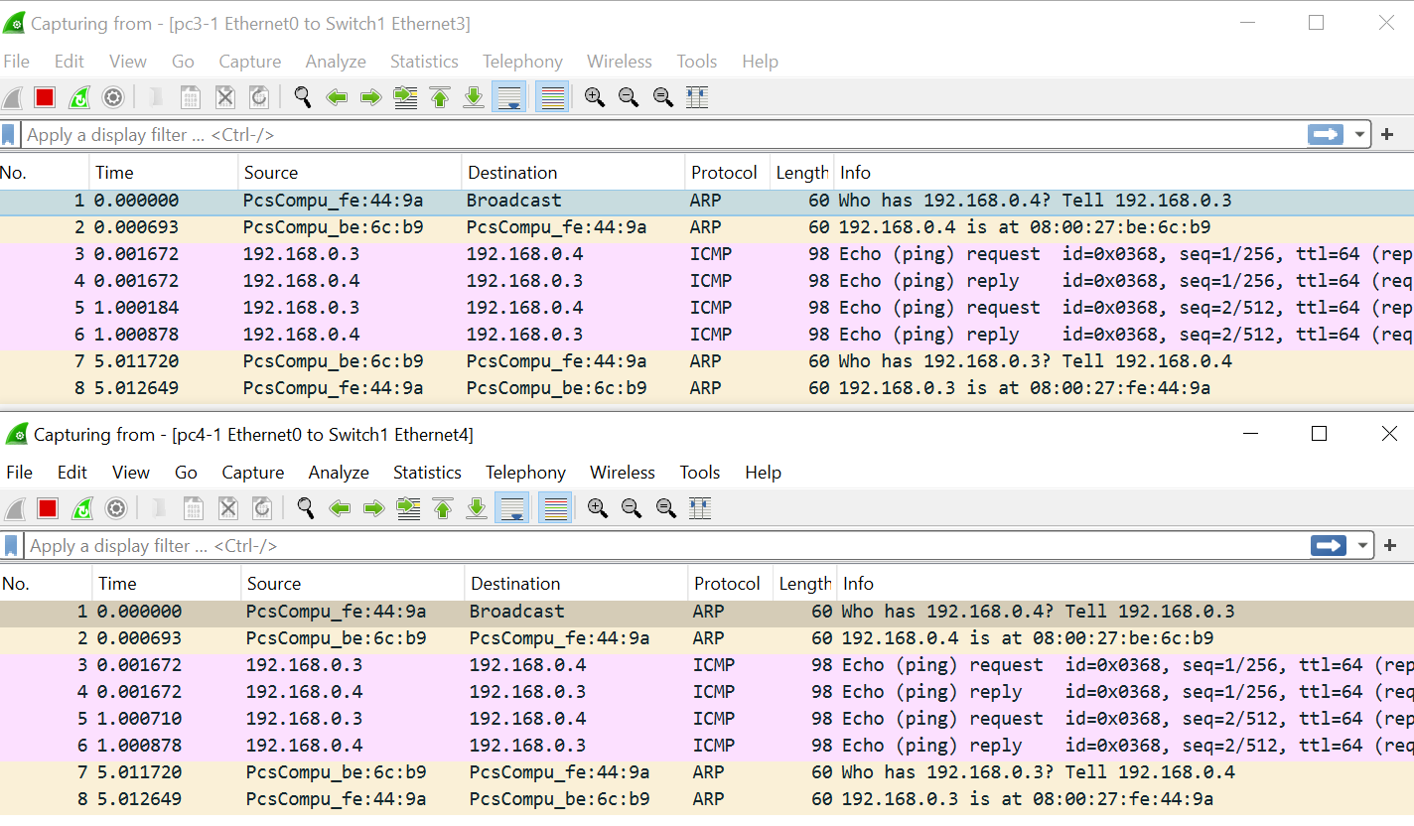ping from pc3 to pc4

1. 2 massages of ARP: pc3 with MAC add …9a ask (broadcast destination MAC add) what does the MAC add of ip…04?

Pc4 send back to pc3 ARP massage that his IP is at …b9 MAC add.

1. 4 massages of IMCP: pc3 sand ping request to pc 4 with IP dest …04, and pc 4 send back a replay ping with IP dest …03.

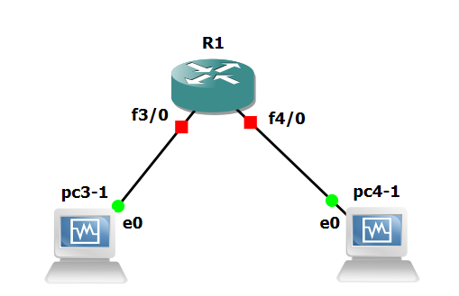5.10

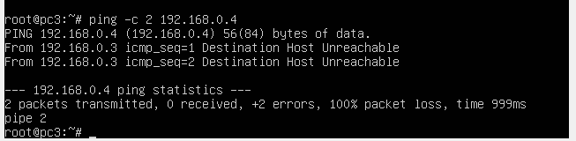5.11

The ping didn’t work.

5.13.1

See describe on 5.9.

5.14.3

The router has IP address for itself, therefore when the packet from pc1 has sent and receive by the router, the router doesn’t recognize it as it relevant for it and dropped it.

In order to resolve the problem we must initially configurate the ip of the router.

**6.Configuring Cisco Router Interfaces**

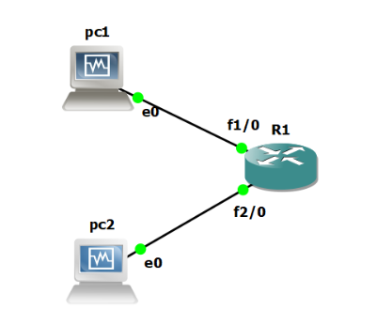6.2

6.3

Configure pc1 with IP: 192.168.1.0, eth0

Configure pc2 with IP: 192.168.2.0, eth0

6.5

F1/0: R1#configure terminal

R1(config)#interface FastEthernet1/0

R1(config-if)#ip address 192.168.1.254 255.255.255.0

R1(config-if)#no shutdown

R1(config-if)#end

F2/0: R1#configure terminal

R1(config)#interface FastEthernet2/0

R1(config-if)#ip address 192.168.2.254 255.255.255.0

R1(config-if)#no shutdown

R1(config-if)#end

**7.Configuring Static Routing Table on a Linux PC**

7.2 – 7.7

Reboot all the network component.

ARP table empty -on pc 1/2 use the command: *arp* ,on router R1: *sh ip arp*

Build the static table on pc1*: route add -net 192.168.2.0* (ip subnet of pc 2) *netmask 255.255.255.0 gw 192.168.1.254* (ip of the getway on the router).

Build the static table on pc2*: route add -net 192.168.1.0* (ip subnet of pc 1) *netmask 255.255.255.0 gw 192.168.2.254* (ip of the getway on the router).

Then use the commnd *route* to get the ARP table:

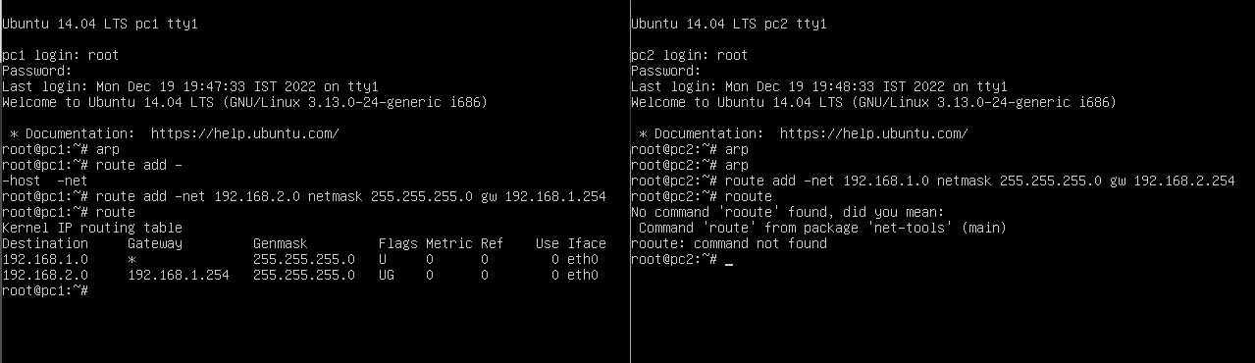On router control:

R1:

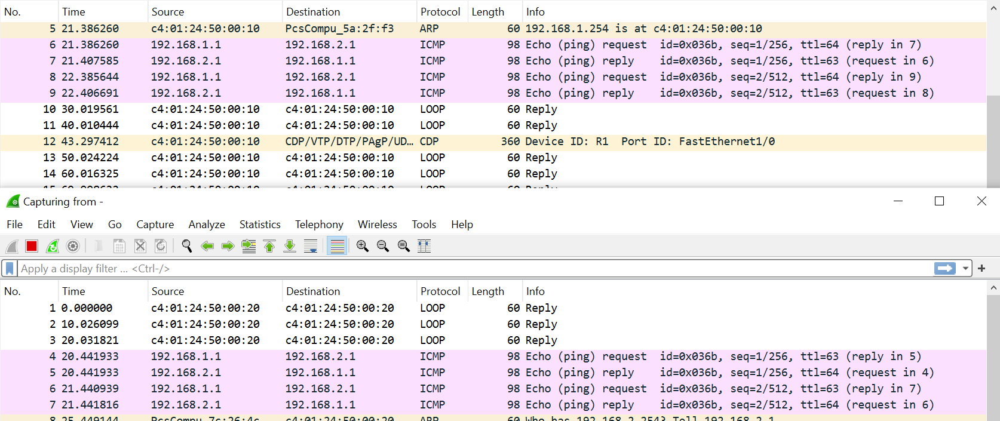7.8

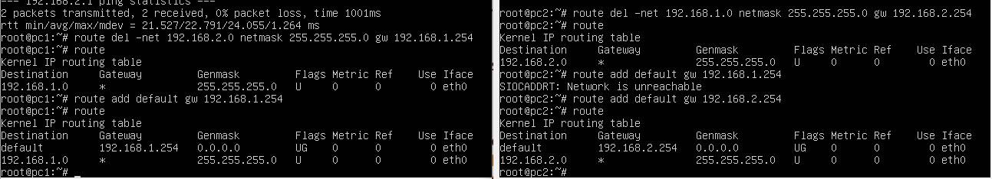7.9-1.10: Delete the static routes and configure a default gateway:

7.11: ping from pc1 to pc2

7.12

Build the static table on pc1*: route add -net 192.168.2.0* (ip subnet of pc 2) *netmask 255.255.255.0 gw 192.168.1.254* (ip of the getway on the router).

7.13

Destination : The destination network or destination host.

Gateway : The gateway address or ’*’ if none set.

Genmask : The netmask for the destination net; 255.255.255.255 for a host destination and 0.0.0.0 for the default route.

Flags : Possible flags include

U (route is up)

H (target is a host)

G (use gateway)

R (reinstate route for dynamic routing)

D (dynamically installed by daemon or redirect)

M (modified from routing daemon or redirect)

A (installed by addrconf)

C (cache entry)

! (reject route)

Metric : The distance to the target (usually counted in hops). It is not used by recent kernels, but may be needed by routing daemons.

Ref : Number of references to this route. (Not used in the Linux kernel.)

Use : Count of lookups for the route. Depending on the use of -F and -C this will be either route cache misses (-F) or hits (-C).

Iface : Interface to which packets for this route will be sent.

7.14 see above

7.15

פעם ראשונה שלחנו פינג והראוטר לא ידע לאן לשלוח כי בטבלת ארפ שלו לא היה את הכתובת מאק של מחשב 2. בפינג השני המחשב כבר הופיע בטבלה והראוטר ידע לאן לנתב. נשים לב שאחכ ככשלחנו שוב 2 פינגים שניהם הגיעו.

7.17 

ttl

**8.Topology 3 Configuration**

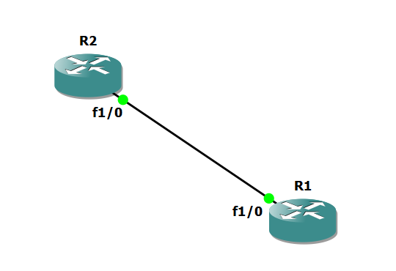8.2

8.3

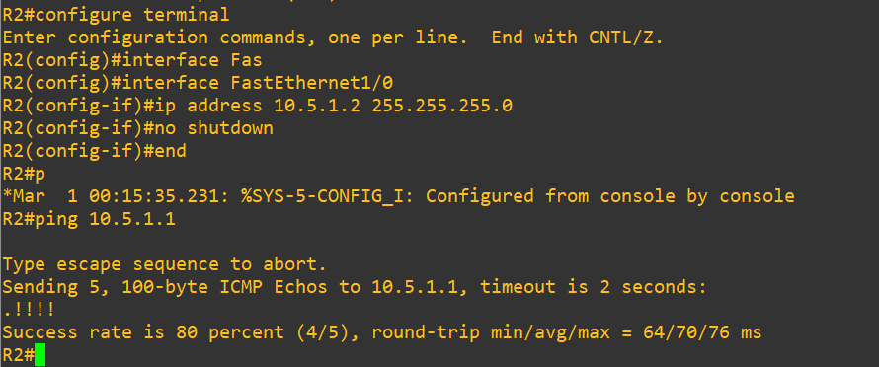

|  |  |
| --- | --- |
| *R1#configure terminal*  *R1(config)#interface FastEthernet1/0*  *R1(config-if)#ip address 10.5.1.1 255.255.255.0*  *R1(config-if)#no shutdown*  *R1(config-if)#end* | *R2#configure terminal*  *R2(config)#interface FastEthernet1/0*  *R2(config-if)#ip address 10.5.1.2 255.255.255.0*  *R2(config-if)#no shutdown*  *R2(config-if)#end* |

**9.Configuring Static Routing Table on a Cisco Router**

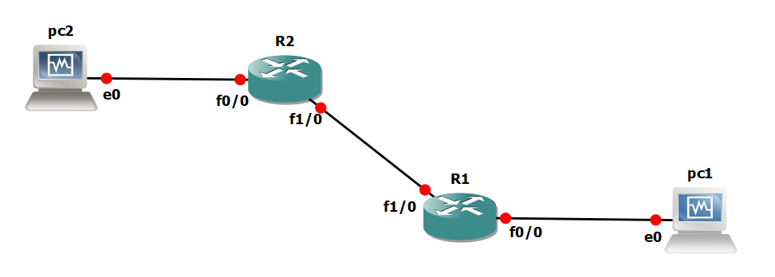9.1 Topology 3.1

9.5

|  |  |
| --- | --- |
| *R1#configure terminal*  *R1(config)#interface FastEthernet0/0*  *R1(config-if)#ip address 192.168.1.254 255.255.255.0*  *R1(config-if)#no shutdown*  *R1(config-if)#end* | *R2#configure terminal*  *R2(config)#interface FastEthernet0/0*  *R2(config-if)#ip address 192.168.2.254 255.255.255.0*  *R2(config-if)#no shutdown*  *R2(config-if)#end* |

9.6 Add default getway:

*Route add default gw 192.168.1.254*

*Route add default gw 192.168.2.254*

9.7

Pc1

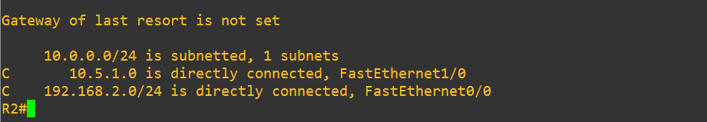Pc2

9.11 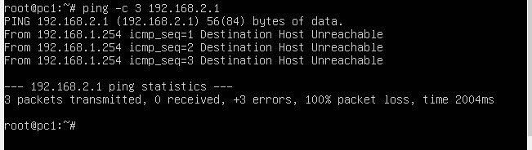

9.13

|  |  |
| --- | --- |
| *R1#configure terminal*  *R1(config)#* #ip route 192.168.2.0 255.255.255.0 10.5.1.2  *R1(config-if)#end* | *R2#configure terminal*  *R2(config)#* #ip route 192.168.1.0 255.255.255.0 10.5.1.1  *R2(config-if)#end* |

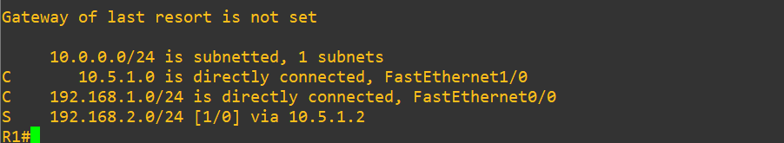9.14

9.15

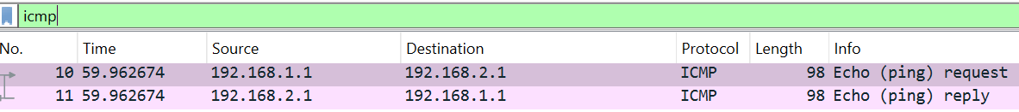PC2-R2

R1-R2

PC1-R1

9.16

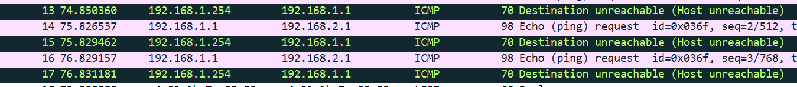

הפינג מגיע לראוטר והראוטר מחזיר בתגובה שהוא לא יודע מי ההוסט של הכתובת איי פי ששלחנו ביעד, כי לא אמרנו לו שמאחורי הראוטר השני יושבת הסאבנט הרצויה.

9.17

נשים לב שחסרה השורה עם S

בגלל שלא הגדרנו לראוטר 1 שמאחורי ראוטר 2 יושבת הסאבנט 192.168.2.0

9.18

רואים בטבלה

9.19

2 פינגים לא הגיעו ליעד. פינג 1 נשלח ונעצר בראוטר 1 (שהיה צריך לבדוק מה הכתובת MAC של היעד, ולכן זרק את הפינג). לאחר שהוסיף לטבלת הARP את הכתובת הוא יכל לנתב את פינג 2 הלאה לראוטר 2. ראוטר 2 פגש לראשונה בכתובת IP של היעד של PC2 ואז ראוטר 2 זרק את הפינג כדי ללמוד את הMAC של PC2. ולכן רק הפינג השלישי הגיע ליעד.

**10. Observing Traceroute** based on configure 9

10.2-3

*traceroute 192.168.2.1 on pc 1*

10.4

*show interfaces to get the MAC of each port (press space to get the others port)*

*ifconfig to get the MAC of pc*

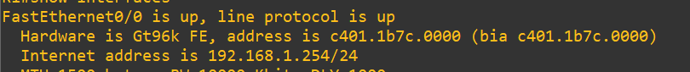*R1*

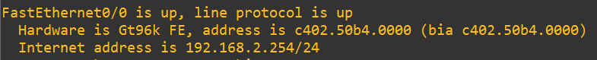*R2*

10.6

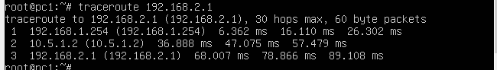הפקודה traceroute 192.168.2.1 אומרת לנו מה הניתוב (דרך מי צריך לעבור) כדי להגיע לכתובתIP שמצוינת בפקודה.

10.7

1. מחשב 1 שולח הודעה עם TTL 1. ומגריל מספר פורט בין 33434 לבין 33534.

2. כשההודעה מגיע לראוטר 1 הTTL יורד ל0 ואז חוזרת הודעת ICMP שמודיעה שהTTL לא הספיק.

3. מחשב 1 ישלח שוב הודעת UDP הפעם TTL = 2.

4. ראוטר 1 יעביר את ההודעה להופ הבא- ראוטר 2, ויוריד את TTL ל 1.

5. ראוטר 2 יוריד את TTL ל 0 ויחזיר הודעת ICMP שהTTL לא הספיק (כשאר כתובת הsource היא של ראוטר 2).

6. שוב נשלח הודעה עם TTL=3 ואז מחשב 2 שהוא היעד המקורי של ההודעה יקבל אותה, ויחזיר למחשב 1 הודעה : **ICMP Destination/PORT Unreachabl**

ההודעה הזאת מגיעה בגלל שבכל פעם הגרלנו מספר פורט בין 33434 לבין 33534.

** נשים לב שלכל TTL נשלח 3 פעמים הודעה על מנת לחשב את הזמנים של הround trip time.

10.8

רואים בwireshark את הפקטות שנשלחות, ואת ההודעות ICMP שחוזרות. אפשר לראות שהיעד שלהן הוא תמיד מחשב 1. בנוסף ה TTL שלהן הוא גדול.

10.9

אם יש בעיה בקשר בין שני ראוטרים בדרך ליעד, אז בtraceroute נקבל שיש פ

**11. Multiple Matches in the Routing Table** Topology 3.2

11.2

לא לשכוח לקנפג את הפורטים שמחוברים למחשבים (וכמובן הפקודה configure terminal

*R1(config)#ip route 10.5.0.0 255.255.0.0 10.5.1.61 IP subnet does not exist*

*R1(config)#ip route 10.5.3.0 255.255.255.0 10.5.1.71 IP subnet does not exist*

*R1(config)#ip route 10.5.3.9 255.255.255.255 10.5.1.81 IP subnet does not exist*

11.3

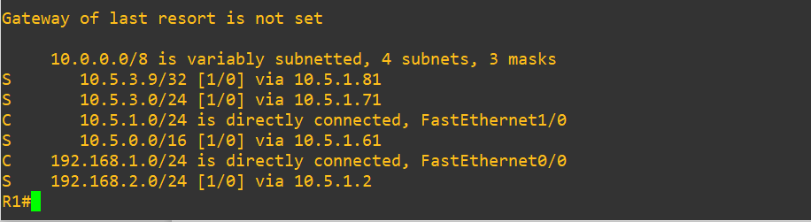*show ip route*

11.4-5

\**pc1% route add default gw 192.168.1.254* אם צריך להוסיף גטוואיי דיפולטיבי למחשב:

ולקנפג פורטים 0/0 כמו ב9.5, וב9.13

*pc1% ping –c 1 10.5.3.9*

*pc1% ping –c 1 10.5.3.14*

*pc1% ping –c 1 10.5.4.1*

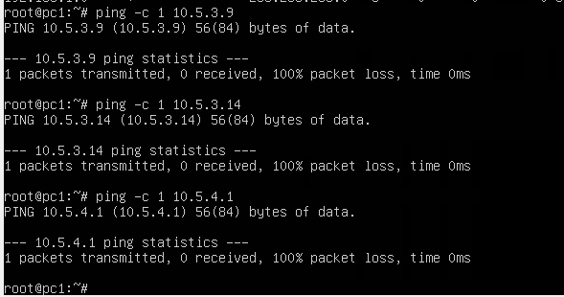

11.7

11.8

**12. Topology 4 Configuration** Topology 4

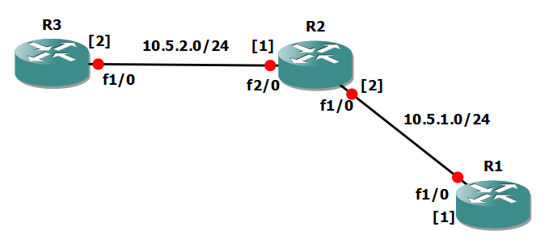12.2

12.3

*R1 R2 אמורים להיות מקונפגים חלקית- לבדוק עם show ip route

|  |  |  |  |
| --- | --- | --- | --- |
| ***R1#configure terminal***  *R1(config)#interface FastEthernet1/0*  *R1(config-if)#ip address 10.5.1.1 255.255.255.0*  *R1(config-if)#no shutdown*  *R1(config-if)#end* | ***R2#configure terminal***  *R2(config)#interface*  *FastEthernet1/0*  *R2(config-if)#ip address 10.5.1.2 255.255.255.0*  *R2(config-if)#no shutdown*  *R2(config-if)#end* | ***R2#configure terminal***  *R2(config)#interface*  *FastEthernet2/0*  *R2(config-if)#ip address 10.5.2.1 255.255.255.0*  *R2(config-if)#no shutdown*  *R2(config-if)#end* | ***R3#configure terminal***  *R2(config)#interface*  *FastEthernet1/0*  *R2(config-if)#ip address 10.5.2.2 255.255.255.0*  *R2(config-if)#no shutdown*  *R2(config-if)#end* |

12.4

R1#ping 10.5.1.2

R2#ping 10.5.2.2

**13. Meaning of Default Routes** Topology 4.1

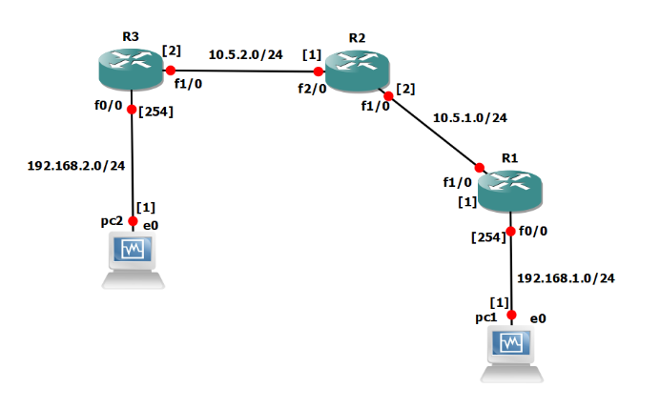13.1

13.2

Static configure (*ifconfig*)

13.3

|  |  |
| --- | --- |
| *R1#configure terminal*  *R1(config)#interface FastEthernet0/0*  *R1(config-if)#ip address 192.168.1.254 255.255.255.0*  *R1(config-if)#no shutdown*  *R1(config-if)#end* | *R3#configure terminal*  *R3(config)#interface FastEthernet0/0*  *R3(config-if)#ip address 192.168.2.254 255.255.255.0*  *R3(config-if)#no shutdown*  *R3(config-if)#end* |

13.4

*pc1% route add default gw 192.168.1.254*

*pc2% route add default gw 192.168.2.254*

13.5

configure R2 (port1/0) as default

*R1#configure terminal*

*R1(config)#ip route 0.0.0.0 0.0.0.0 10.x.1.2*

*R1(config)#end*

13.6

R2:

configure terminal

ip route 0.0.0.0 0.0.0.0 FastEthernet2/0

*end*

R3:

*configure terminal*

*ip route 0.0.0.0 0.0.0.0 FastEthernet0/0*

*end*

13.8

*show ip route*

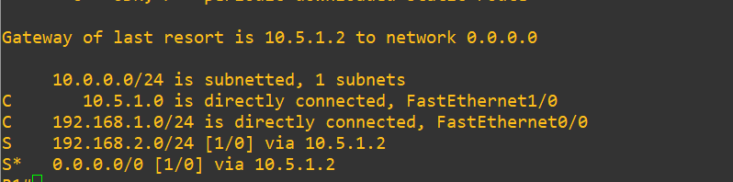R1

R2

R3

13.10

*ping –c 5 192.168.10.1*

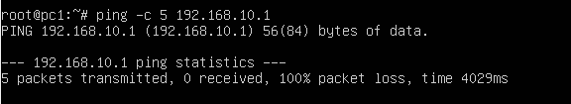13.13

כי אין IP כזה ברשת

13.14

On link R1 R2 : (show interfaces)

R1 שואל בברודקאסט מה הכתובת MAC של IP 10.5.1.2, R2 מחזיר לו שהיא נמצאת בפורט השני שלו (0\1) (שואל תכלס איפה הgetway הדיפולטיבי שלו)

On link R2 R3

הפורט השני של R2 שואל בברודקאסט למי יש אייפי 192.168.10.1 ופורט 1/0 של R3 עונה

שהיא נמצאת אצלו בפורט השני (port 0/0 )

on link R3 pc2

R3 שואל פעמיים בברודקאסט למי שייכת הכתובת אייפי 192.168.2.254

13.15

בלינק r1 r2 בסה"כ נבדקת כתובת המאק של הדיפולט getway של r1 שהגדרנו אותה בצורה מיידית לפורט 1/0 בr2. אם הכתובת יעד בחבילה לא בסאבנט מתחת לראוטר 1 הוא שולח ישירות לראוטר 2.

בלינק r2 r3 נשלחת הודעת ברודקאסט מפורט 2/0 בראוטר 2 השואלת למי יש את הכתובת אייפי 192.168.10.1 וזה מכיוון שהפורט מוגדר כדיפולט ולא הכתובת אייפי של הפורט בr3

בלינק r3 pc2 שולחים פעמיים בברודקאסט שאלה למי יש כתובת איי פי 192.168.10.1 ולא מקבלים מענה.

13.16

כי לקודמים היה לאן להעביר אותה, מישהו הגיב להם, אבל אחרי שראוטר 3 שאל אף אחד לא ענה.

**14. Topology 6 Configuration** Topology 6

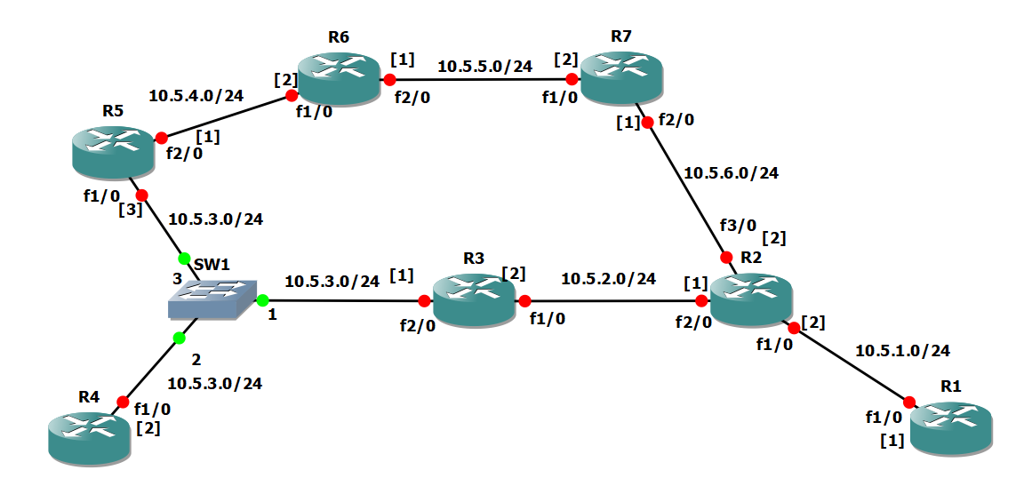14.3

14.4

R1:

|  |
| --- |
| *configure terminal*  *interface FastEthernet1/0*  *ip address 10.5.1.1 255.255.255.0*  *no shutdown*  *end* |

|  |  |  |
| --- | --- | --- |
| *configure terminal*  *interface FastEthernet1/0*  *ip address 10.5.1.2 255.255.255.0*  *no shutdown*  *end* | *configure terminal*  *interface FastEthernet2/0*  *ip address 10.5.2.1 255.255.255.0*  *no shutdown*  *end* | *configure terminal*  *interface FastEthernet3/0*  *ip address 10.5.6.2 255.255.255.0*  *no shutdown*  *end* |

R2

R3

|  |  |
| --- | --- |
| *configure terminal*  *interface FastEthernet1/0*  *ip address 10.5.2.2 255.255.255.0*  *no shutdown*  *end* | *configure terminal*  *interface FastEthernet2/0*  *ip address 10.5.3.1 255.255.255.0*  *no shutdown*  *end* |

R4

|  |
| --- |
| *configure terminal*  *interface FastEthernet1/0*  *ip address 10.5.3.2 255.255.255.0*  *no shutdown*  *end* |

R5

|  |  |
| --- | --- |
| *configure terminal*  *interface FastEthernet1/0*  *ip address 10.5.3.3 255.255.255.0*  *no shutdown*  *end* | *configure terminal*  *interface FastEthernet2/0*  *ip address 10.5.4.1 255.255.255.0*  *no shutdown*  *end* |

R6

|  |  |
| --- | --- |
| *configure terminal*  *interface FastEthernet1/0*  *ip address 10.5.4.2 255.255.255.0*  *no shutdown*  *end* | *configure terminal*  *interface FastEthernet2/0*  *ip address 10.5.5.1 255.255.255.0*  *no shutdown*  *end* |

R7

|  |  |
| --- | --- |
| *configure terminal*  *interface FastEthernet1/0*  *ip address 10.5.5.2 255.255.255.0*  *no shutdown*  *end* | *configure terminal*  *interface FastEthernet2/0*  *ip address 10.5.6.1 255.255.255.0*  *no shutdown*  *end* |

**15. Observing Routing Loops** Topology 6.1

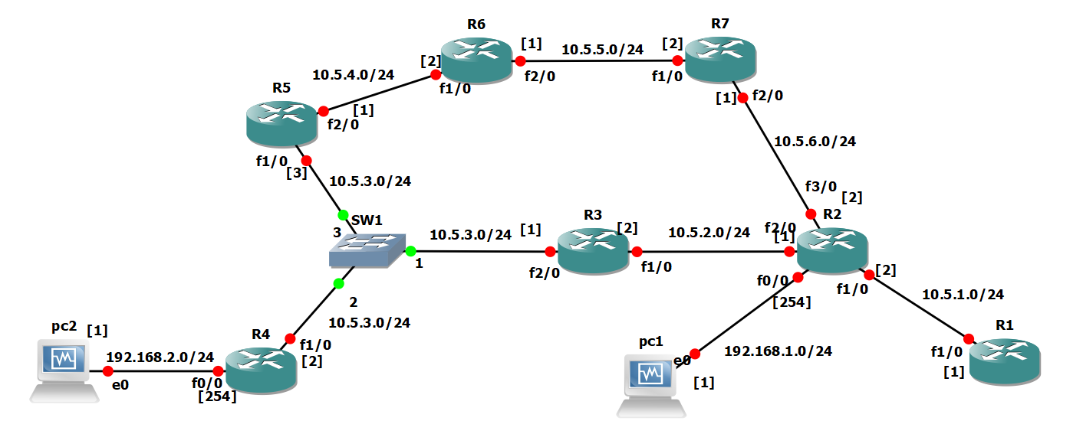15.2

15.3

|  |  |
| --- | --- |
| *R2*  *configure terminal*  *interface FastEthernet0/0*  *ip address 192.168.1.254 255.255.255.0*  *no shutdown*  *end* | *R4*  *configure terminal*  *interface FastEthernet0/0*  *ip address 192.168.2.254 255.255.255.0*  *no shutdown*  *end* |

15.4

*pc1% route add default gw 192.168.1.254*

*pc2% route add default gw 192.168.2.254*

15.5

|  |  |  |
| --- | --- | --- |
| Router | Default | Configure |
| R2 | 10.5.2.2 | *configure terminal*  *ip route 0.0.0.0 0.0.0.0 10.5.2.2*  *end* |
| R3 | 10.5.3.3 | *configure terminal*  *ip route 0.0.0.0 0.0.0.0 10.5.3.3*  *end* |
| R5 | 10.5.4.2 | *configure terminal*  *ip route 0.0.0.0 0.0.0.0 10.5.4.2*  *end* |
| R6 | 10.5.5.2 | *configure terminal*  *ip route 0.0.0.0 0.0.0.0 10.5.5.2*  *end* |
| R7 | 10.5.6.2 | *configure terminal*  *ip route 0.0.0.0 0.0.0.0 10.5.6.2*  *end* |

15.7

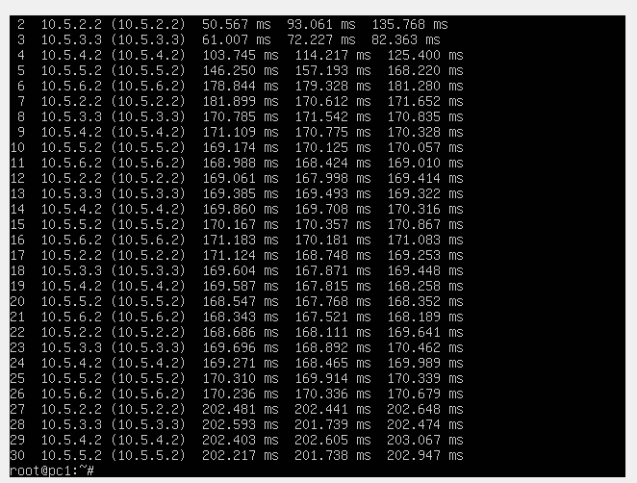*PC1: traceroute 192.168.2.1*

15.9

ping –c 1 192.168.2.1

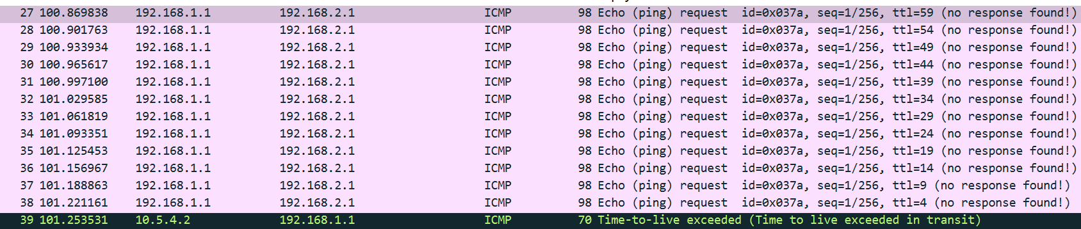15.11

ה seq number זהה לאורך כל הדרך

15.12

ה ttl יורד כל פעם ב- 5,

15.13

כי יש הגבלה של 64 לTTL , וכאשר הttl יורד לאפס הפקטה מתה

15.14

כי אם יש מסלול ארוך אז סתם הפקטה תיפול מוקדם